Madeira, entre montañas, levadas y océano
 | Información |  | 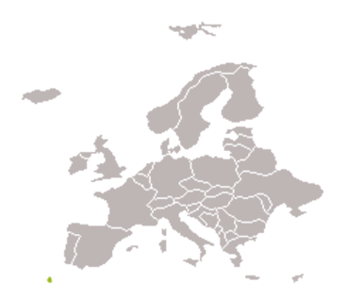
 | Esta ruta une la naturaleza espectacular del Cañón de Charyn, las tradiciones nómadas más auténticas y la espiritualidad de Turkestán con la modernidad sorprendente de Astaná. Pasas de yurtas y caballería kazaja a pirámides de cristal y torres futuristas en cuestión de días. Es un viaje lleno de contrastes, ideal para quienes buscan descubrir un país poco conocido, diverso y lleno de historias que sorprenden desde el primer momento.
 |  | 08 días / 07 noches
 |  | 28 de Julio al 04 de Agosto 2026
 |  | Guía habla hispana
 |  | Grupo Mín. 02/ Máx. 20
 | Precio por persona
 | Desde 1.865€
El precio y las tasas han sido calculados en fecha 12/2025 en base al tipo de
cambio vigente
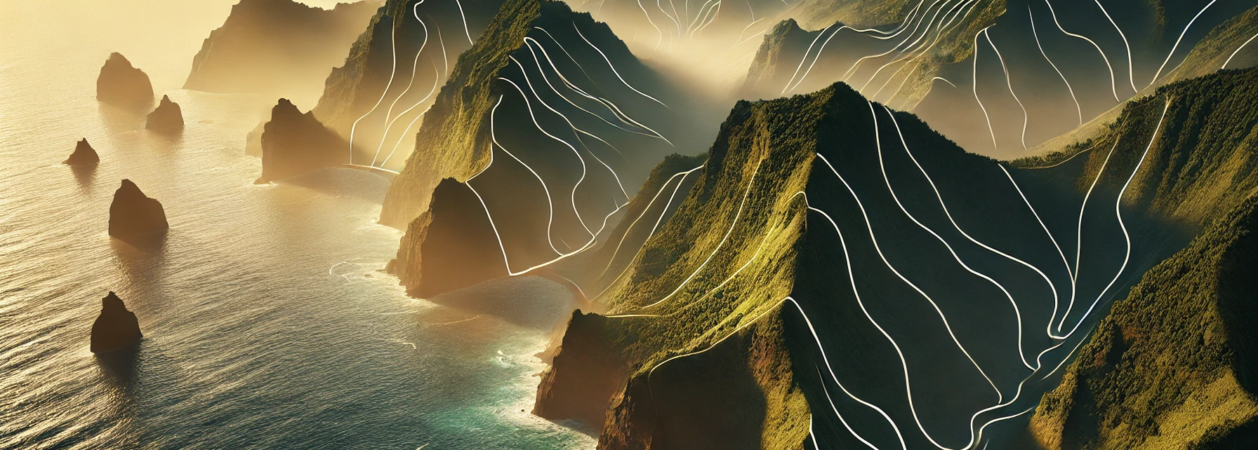

Datos básicos
Tipo de viaje | Transportes utilizados |  | Atractivos principales
   |    |   

DÍAS | ITINERARIO | Comidas | Alojamiento
28/07 | BARCELONA-FUNCHAL | C | Hotel
29/07 | PICO ARIEIRO - MONTE - FUNCHAL | D/A/C | Hotel
30/07 |  | D/A/C | Hotel
  SUDOESTE DE LA ISLA DE MADEIRA
31/07 |  | D/A | Hotel
  FUNCHAL
01/08 | RIBEIRO FRÍO - SANTANA - SAO LORENZO - MACHICO | D/A/C | Hotel
02/08 |  | D/A/C | Hotel
  BARCELOS - EIRA DO SERRADO - CAMARA DE LOBOS
03/08 | FUNCHAL | D/A | Hotel
04/08 | FUNCHAL-VUELO A BARCELONA | D
*COMIDAS: D = DESAYUNO; A = COMIDA; C = CENA

Itinerario
28/07 – Barcelona-Madeira (C)
Tomarás el vuelo con destino Funchal, y cuando aterrices te estará esperando el traslado para llevarte directo al hotel, sin complicaciones ni prisas.

29/07 – Pico Arieiro - Monte - Funchal (D/A/C)
Por la mañana te llevaran hasta el Pico de Arieiro, el tercer pico más alto de Madeira. Desde allí arriba, la isla se abre en un mar de montañas y nubes que parecen moverse contigo.
En la bajada haremos una parada en Monte, un lugar especial para los madeirenses, donde se encuentra la patrona de Funchal, Nossa Senhora do Monte. Un rincón tranquilo que invita a respirar despacio.
Después disfrutarás de un almuerzo concertado, perfecto para recargar energías antes de seguir con la ruta.
Por la tarde descubrirás la parte histórica de Funchal, la capital de la isla, con sus calles llenas de vida, su mezcla de tradición y modernidad y ese ambiente atlántico que la hace única.

30/07 – Sudoeste de la isla de Madeira (D/A/C)
Hoy saldrás rumbo al pequeño pueblo de Jardim do Mar, un rincón tranquilo que parece vivir al ritmo del océano. Desde allí continuarás hacia Calheta, donde se encuentran las dos únicas playas de arena de toda Madeira (dejando a un lado la de Porto Santo, claro). Tendrás tiempo libre para pasear por la orilla, sentir el Atlántico cerca y desconectar un rato.
Después te espera un almuerzo en restaurante, perfecto para seguir la jornada con energía.
La ruta continúa hacia Madalena do Mar, conocida por sus extensas plantaciones de plátano que dibujan terrazas verdes junto al mar. Más tarde visitarás Ponta do Sol, un pueblo que cuelga literalmente sobre el Atlántico. Está situado al sur de la isla, entre Ribeira Brava y Calheta, a pocos kilómetros de Funchal. Sus paisajes son majestuosos: bosques, montañas y, dominándolo todo, la meseta de Paúl da Serra. Al finalizar el día, regresarás al hotel para descansar.

31/07 – Funchal (D/A)
Hoy tienes el día libre para disfrutarlo como tú quieras. Puedes perderte por las calles de Funchal, acercarte al puerto, probar alguna que otra especialidad local o simplemente descansar y dejar que la isla te marque el ritmo. Aquí no hay prisas, solo oportunidades para saborear Madeira a tu manera.

01/08 - Ribeiro frío - Santana - Sao lorenzo - Machico (D/A/C)
Hoy pondrás rumbo a Ribeiro Frio, un lugar donde el verde lo abraza todo. Allí harás una pequeña caminata por la Levada dos Balcões, un sendero sencillo que te regala unas vistas que parecen pintadas a mano. Después de la visita continuarás hacia Santana, famosa por sus casas tradicionales con techos de paja, aquellas que construían los primeros colonos portugueses. Tras explorar el pueblo, disfrutarás de un almuerzo en restaurante, perfecto para reponer fuerzas antes de seguir la ruta.
Por la tarde te llevaré hasta la punta de São Lourenço, una lengua de roca que se adentra en el mar y marca la frontera natural entre el norte y el sur de la isla. Es un paisaje distinto, más salvaje, más desnudo, donde el Atlántico golpea con fuerza. El día terminará en Machico, la que fue la primera capital de Madeira. Un lugar lleno de historia donde podrás imaginar cómo comenzó todo en esta isla.

02/08 – Barcelos - Eira do serrado - Camara de lobos (D/A/C)
Por la mañana te llevaré al mirador de Pico dos Barcelos, un lugar perfecto para empezar el día. Desde aquí se abre una vista panorámica espectacular de la bahía de Funchal, con las islas Desertas decorando el horizonte como un telón de fondo. La ruta continúa hacia Eira do Serrado, a más de mil metros de altitud. Desde este punto las vistas sobre Curral das Freiras son impresionantes: un pequeño pueblo escondido en el corazón de un valle profundo rodeado de montañas abruptas.
Después disfrutarás de un almuerzo concertado, ideal para hacer una pausa tranquila antes de seguir explorando.
Por la tarde nos acercaremos a Câmara de Lobos, un pueblo pesquero lleno de color, pequeñas barcas y ese ambiente auténtico que enamoró incluso a Winston Churchill cuando decidió pintarlo.
Al finalizar la visita, regreso al hotel para descansar.

03/08 – Funchal (D/A)
Hoy tienes el día libre para disfrutarlo a tu manera. Puedes volver a pasear por el casco histórico, acercarte al mercado, sentarte frente al mar o simplemente dejarte llevar por el ritmo tranquilo de Madeira. Tú decides cómo saborear este día.

04/08 – Funchal-Vuelo de regreso a Barcelona (D)
Después del desayuno, te trasladaran al aeropuerto para tomar tu vuelo de regreso a Barcelona.

*Comidas: D = Desayuno; A = Comida; C = Cena.
Precios

Precio por persona: Desde 1.865€ - Grupo en base a 20 personas (en hab. doble).

Suplementos:
- Habitación individual: 720€

Precios calculados sobre la base de moneda local del país, tasas e impuestos a fecha 12/2025. Los precios sólo podrán incrementarse por parte de la agencia hasta los 20 días naturales previos a la salida para ajustar el importe del precio del viaje a las variaciones: de los tipos de cambio de divisa aplicables al viaje organizado; Del precio de los transportes de pasajeros derivados del combustible o de otras formas de energía; Del nivel de los impuestos o tasas sobre los servicios de viaje incluidos en el contrato.
Servicios incluidos / Servicios no incluidos
Incluye

- Vuelo internacional
- Tasas aéreas
- El traslado desde/hasta el aeropuerto a la llegada y a la salida
- Guías locales de habla hispana
- Bebidas durante las comidas (agua y vino)
- Traslados detallados en el itinerario
- Alojamiento en habitación doble
- Comidas según itinerario
- Seguro de asistencia sanitaria en viaje con coberturas de cancelación
- Documentación digitalizada en espacio personal CLUB KAREBA
- Teléfono asistencia 24 horas durante el viaje

No incluye
- Comidas no mencionadas
- Propinas y gastos personales
- Visitas y excursiones no mencionadas
- Transportes no mencionados
- Reserva de asientos en los vuelos
- Check in de los vuelos
- Todo lo que no se mencione en el apartado anterior "El precio incluye"

* Los trámites de reserva y servicios de asientos, visados, check-in, etc, no están incluidos en los precios. Cualquier trámite o gestión que desee que Kareba se haga cargo, tendrá un coste adicional. Si está interesado a saber los precios de gestión, consúltenos*

Información adicional
Agencia organizadora del viaje
Kareba Viajes S.L - B64051402
Ronda de Ponent, 80, 08201 – Sabadell (Barcelona)
Telf: 93 715 66 59 Correo electrónico: kareba@karebaviatges.com

Número mínimo-máximo de personas
El número mínimo exigido es de 02. Si no se llega al número mínimo, la agencia podrá anular el viaje hasta 20 días naturales antes del inicio del viaje.

Alojamiento
Alojamiento previsto
Hotel Jardim Atlantico 4*

Excursiones
Las excursiones incluidas se hacen en privado para el grupo de viajeros de esta salida.

Documentación y visados
Para viajar a Madeira, si tienes nacionalidad española, no necesitas visado para estancias de hasta 30 días. En cuanto a la documentación, solo necesitas: Pasaporte en vigor, con al menos 6 meses de validez a partir de la fecha de entrada al país, billete de salida o prueba de continuación del viaje y confirmación de alojamiento o información del lugar donde te hospedarás.

Sanidad y vacunas
Para viajar a Madeira, no hay vacunas obligatorias para los viajeros procedentes de España. En Kareba Viatges informamos únicamente sobre las vacunas requeridas de forma obligatoria para entrar en un país, y en este caso no se exige ninguna. Recomendamos consultar siempre con tiempo suficiente las indicaciones actualizadas del Ministerio de Sanidad en su web oficial: https://www.sanidad.gob.es/profesionales/saludPaises.do
También puedes informarte llamando al servicio Sanitat Respon al 933 268 901 o consultar los centros de vacunación internacional en: https://canalsalut.gencat.cat/ca/salut-a-z/v/vacunacions/index.html

Divisa
La moneda oficial de Madeira, como en todo Portugal, es el euro (€). Aquí viajar es sencillo en cuanto a pagos: en hoteles, restaurantes, tiendas y prácticamente cualquier servicio turístico podrás pagar cómodamente con tarjeta (Visa, Mastercard, etc.) sin complicaciones. Aun así, te aconsejamos llevar siempre algo de efectivo, sobre todo si te gusta entrar en pequeños comercios, mercados locales, kioscos, bares tradicionales o comprar algún detalle artesanal. En estos lugares, aunque aceptan tarjeta muchas veces, el efectivo sigue siendo lo más práctico.

Clima
Madeira tiene un clima subtropical suave durante todo el año, lo que la convierte en un destino muy cómodo para viajar en cualquier estación. Aquí no hay extremos: ni inviernos helados ni veranos abrasadores. Aun así, la isla juega con microclimas, montañas y zonas más húmedas que hacen que el tiempo pueda cambiar varias veces en un mismo día.

Compartir habitación
El precio de nuestros viajes se indica por persona en habitación doble. En caso de viajar solo/a existe la opción de viajar en habitación individual pagando el suplemento correspondiente. Se puede solicitar la opción de "compartir habitación". En este caso se compartirá habitación con otro viajero/a en caso de que aparezca y se te devolverá (si ya lo has abonado) o descontará (en caso de que todavía no lo hayas abonado) el suplemento individual.

Electricidad
En Madeira no tendrás ninguna complicación con la electricidad: los enchufes son de tipo C y F, exactamente los mismos que usamos en España. Así que puedes cargar el móvil, la cámara o cualquier dispositivo sin necesidad de adaptador.
El voltaje es de 230 V y la frecuencia de 50 Hz, totalmente compatible con los aparatos europeos, por lo que tampoco necesitas transformador. Todo funciona tal cual lo haría en casa.
La infraestructura eléctrica en Madeira es estable, especialmente en las zonas urbanas como Funchal. Aun así, si vas a pasar el día entero en rutas, miradores o levadas, siempre es buena idea llevar una batería externa (power bank) para mantener tus dispositivos cargados mientras exploras.
Viajar con tecnología en Madeira es sencillo: enchufar, cargar y seguir disfrutando de la isla.

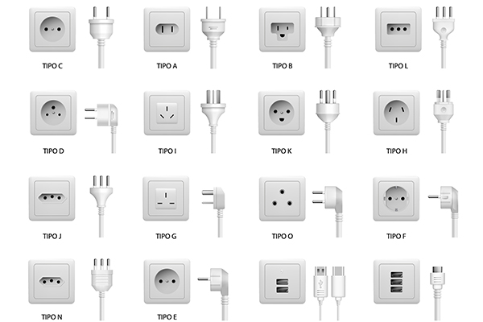

Seguridad
Se facilita la información de la situación y requisitos del país objeto del viaje de acuerdo con la información publicada en la página web del Ministerio de Asuntos Exteriores y Cooperación
https://www.exteriores.gob.es/es/ServiciosAlCiudadano/Paginas/Recomendaciones-de-viaje.aspx

Reserva del viaje
Existen 3 maneras de formalizar la inscripción del viaje:
- Por teléfono: 93 715 66 59
- Por correo electrónico: kareba@karebaviatges.com
- 3. Presencialmente, en nuestras oficinas de Kareba Viajes:
  - Ronda de Ponent, 80. 08201, Sabadell
- Pago de la reserva
En el momento de formalizar la inscripción se requiere una paga y señal del 30% del importe del viaje. El pago se puede realizar por transferencia bancaria en el número de cuenta siguiente:
Nº de cuenta: ES33 - 0081 - 0561 - 1100 - 0142 - 2853
La inscripción no se considerará formalizada hasta la recepción del comprobante bancario de la transferencia. También aceptamos pagos mediante tarjeta bancaria.

Condiciones de cancelación
El viajero en cualquier momento antes del inicio del viaje podrá resolver el contrato debiendo abonar una penalización:
- Desde la confirmación de la reserva hasta 90 días antes del viaje: 25% del importe total del viaje
- Desde el día 89 hasta el día 30 antes del viaje: 50% del importe total del viaje
- Cancelaciones a partir del día 29 antes del viaje: 100% del importe total del viaje

Condiciones de Pago
En el momento de la reserva: 30% del importe del viaje
Resto del pago: 45 días antes de la salida
En caso de contratar el viaje dentro del plazo de 45 días antes de la salida, se deberá abonar el importe íntegro del mismo.

Condiciones generales de contratación
Puede encontrar las Condiciones Generales de contratación mediante el siguiente enlace:
https://karebaviatges.com/condiciones-de-contratacion

Formulario de información normalizada para contratos de viaje combinado
Puede encontrar el Formulario mediante el siguiente enlace:
https://karebaviatges.com/condiciones-de-contratacion

